

Agentes Autónomos e Sistemas Multi-agentes

2º Semestre - 2015/2016

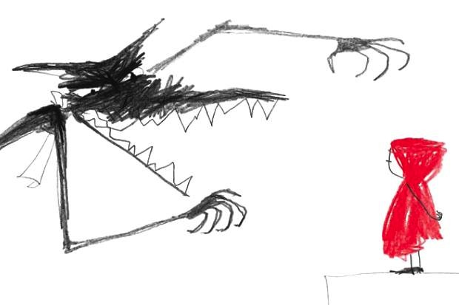 WOLF PACK AND RED HOOD

Grupo 5 - Taguspark

*João Ferreira* - 76390

*José Pedro Lagarto* - 70585

*Raquel Cristóvão* - 76513

# Abstract

Ao longo deste projeto foram investigadas as principais diferenças entre agentes reativos, deliberativos e com aprendizagem, em ambiente de perseguição, com 4 predadores e uma presa.

Foram desenvolvidos três tipos diferentes de agentes de modo a encontrar as melhores estratégias e métodos para resolver este problema, onde os predadores têm de cercar a presa.

Este problema é bastante utilizado em modelos que utilizam o *reinforcement learning.*

Apesar de serem esperados melhores resultados depois de aplicar multi *reinforcement learning,* os agentes deliberativos mostram os melhores resultados, pois utilizam planos de eficiência que se adaptam ligeiramente às mudanças do ambiente, como irá ser mostrado neste relatório.

**Palavras-Chave:** agentes, reativos, deliberativos, *reinforcement learning*, perseguição.

# Índex

1. InTRODUÇÃO 4

2. CENÁRIO 4

3. ARQUITECTURA DE AGENTES / AlgoritMOS 4

3.1 Arquitectura Reactiva 4

3.2 Deliberativos 4

3.4 Componente de Aprendizagem 5

4. Estudo comparativo 5

5. Conclusões 6

6. Referências 6

# Introdução

Embora existam diferentes arquiteturas de agentes, algumas aplicam-se melhor a determinadas tarefas.

Os agentes reativos conseguem responder rapidamente às mudanças do ambiente, pois não fazem mais do que para um determinado *input* gerarem sempre o mesmo *output*, através de regras previamente estabelecidas.

Agentes deliberativos são mais complexos e podem planear as suas decisões deliberadamente, através da informação recolhida no ambiente.

Apesar dos agentes com aprendizagem demorarem mais tempo a atingir melhores resultados, quando a fase de aprendizagem está concluída, eles devem tomar sempre a melhor decisão.

Tendo esta informação em mente, tentou-se construir estas três arquiteturas diferentes, então pode-se entender melhor as vantagens e desvantagens para cada um dos diferentes modelos.

Ao longo do relatório, irão ser discutidas estas arquiteturas e no final será apresentado o estudo comparativo entre os modelos e os resultados baseados na nossa implementação.

# Cenário

This section is especially important in projects where the realization of the environment is one of the objectives of the project, that is, for projects whose theme was proposed. The environment’s elements, dynamics, implementation details and possible existing parameterization for the same should be described and justified. The description of the agent’s perceptions, actions, possible limitations, etc. should also be provided.

For projects implementing one of the provided proposals, this description should only summarize the involved entities, developed sensors, considered perceptions and actions, and extra considerations.

Os agentes encontram-se num ambiente dinâmico, onde a presa, *Red Hood*, altera a sua posição constantemente.

Durante a perseguição, os agentes têm a capacidade de detetar a presa com um raio de visão ajustável, até um máximo de ***2d+1 < max-pxcor***, sendo que *d* é o raio de visão e *max-pxcor* é a dimensão do mapa toroidal.

OUTRAS PROPRIEDADES DO AMBIENTE

* Inacessível – O agente tem um raio de visão limitado, desta forma não tem acesso a estado completo do ambiente.
* Determinístico – ??????????
* Discreto – Cada agente tem um número finito de perceções e ações.
* Episódico : cada episódio é definido por um número máximo de 1500 ticks

**Propriedades dos agentes**

Movimentos possíveis: norte, sul, este, oeste

Movimento dos ‘’wolfs’’: determinístico ? estocástico?

Movimento da presa: random

Cada agente *Wolf* tem as seguintes sensores e atuadores:

|  |  |
| --- | --- |
| Sensores | Atuadores |
| free-floor-ahead  wall-ahead  wolf-ahead  redHood-in-sight-90  redHood-in-sight-270  redHood-in-sight-360  wolf-in-sight-360  wolf-adjacent-to-redHood  was-adjacent-to-redHood | move-left  move-right  up  down |

4.3 PERFORMANCE METRICS

Many metrics evaluating the performance of the agents may be considered, including:

• Amount of prey captured after a given number of trials;

• Time spent until capturing the prey;

• Amount of communication messages exchanged, if communication was used;

• Number of collisions or colliding decisions between the predators

# Arquitectura de Agentes / Algoritmos

In this section you should describe the several architectures and algorithms according to what is required in the project’s description, *e.g.*, reactive, deliberative / BDI, hybrid, etc. The text should present a conceptual description mentioning aspects of implementation only if necessary for the understanding of the concepts. Some of the aspects to describe in each subsection are:

## Arquitectura Reactiva

Não têm qualquer estado interno. Recebe apenas uma perceção do ambiente e devolve uma ação.

* The *<perception> * → <actuator>* rules developed for each type of agent;
* The description of the arbitration mechanism of rules, *i.e.*, how they are ordered;
* The justification for any internal state variable that was used.

## Arquitectura Deliberativa

* How do beliefs originate desires and, lastly, the intentions;
* The kind of plans the agents create and follow in order to implement the intentions;
* Description of possible changes to the original BDI algorithm, justifying them

## Componente de Aprendizagem

If learning techniques were used in the project, detail the aspects on which learning was incorporated, what learning algorithms were used and how they were implemented in the specific case of the project.

**Note:** This section is especially important for the project “*Wolf Pack”*.

# Estudo Comparativo

In this section you should present the comparative study made between the several approaches explored in the creation of agents. In particular, the study should be able to provide conclusions about which of the approaches explored contributed more to the "success" of the agents.

Some of the aspects to describe this section are:

* The approaches that will be compared in the tests;
* The metrics used to determine the "success" of each agent / team;
* The tests that were designed;
* The results obtained in each studied condition (charts, tables, etc.);
* A statistical analysis of the results;
* Conclusions (limitations / advantages of each approach, etc.).

**Notes:**

* Any conclusions must be substantiated by the results of the experiments;
* This section applies to all projects, *i.e.*, even if the requested comparative study does not refer to the several architectures used, the general indications described above remain valid, only the object of the comparative study changes.

# Conclusões

This section should summarize the proposed solution to the problem presented in the Introduction. In particular, you should present an interpretation of the results described in the Comparative Study section.

**Note:** It is also expected in this section to describe how the work presented could be extended in order to motivate future work.

# Referências

This section should list all the references considered relevant to the understanding of the work presented. Here are some examples of reference formatting for several types of publication:

**For a book:**

1. D. Patterson and J. Hennessy, *Computer Organization and Design: The Hardware/Software Interface*, San Francisco, CA, USA: Morgan Kaufmann Publishers, 1997.

**For a paper included in the proceedings of a conference:**

1. Ono96 - Proceedings of the Second International Conference on Multiagent Systems, 1996

**For a technical report:**

1. E. Sentovich. *SIS: A System for Sequential Circuit Synthesis.* University of California, Berkeley, April 1992.

**For a webpage:**

1. *Instituto Superior Técnico, Official webpage*. Retrieved from: <http://tecnico.ulisboa.pt/>. Last accessed April 2016.